停车场管理系统（XMMC）
需求规格说明（XMMC_02）

编制： | 严羽卿（20142996）
审查： | 软件工程系 | 严羽卿（20142996）
审查： | 信息科学与技术学院 | 刘立嘉

文档说明
本文档旨在根据系统前期需求分析工作，以文档方式说明停车场管理系统的需求规格，明确停车场管理系统的解决方案。

文档控制
文档作者：严羽卿
创建日期：2017年06月01日
确认日期：2017年06月01日
控制编码：XMMC_02
当前版本：1.0
更改记录：
日期 | 作者 | 版本 | 更改参考
文件归档:
归档编号 | 归档时间 | 发给用户时间

目 录
1 引言 5
1.1编写目的 5
1.2项目背景 5
1.2.1用户基本情况介绍 5
1.2.2项目开发目标 5
1.2.3用户组织结构 6
1.2.4用户相关业务 6
1.3业务对象说明及术语定义 6
2任务概述 6
2.1 目标 6
2.2运行环境 6
2.2.1网络及硬件环境 7
2.2.2支持软件环境 7
2.2.3其它要求 7
2.3条件与限制 7
3功能需求 7
3.1总体功能需求 7
3.2功能划分 7
3.3功能需求1描述 7
3.3.1用例描述 9
3.3.2数据概念结构图 9
3.3.3 系统业务流程图 9
3.4功能需求N描述 9
3.4.1用例描述 11
3.4.2数据概念结构图 11
3.4.3 系统业务流程图 11
4性能需求 11
4.1数据精确度 12
4.2时间特性 12
4.3适应性 12
5运行需求 12
5.1安全性 12
5.2用户界面 13
5.3接口要求 13
5.3.1硬件接口 13
5.3.2软件接口 13
5.3.3通信接口 14
5.4故障处理及恢复要求 14
5.5其他需求 14
6 需要澄清的问题 14
参考资料 14
附录 15

1 引言

1.1编写目的
该文档首先给出了整个系统的项目背景和目标，然后又对功能需求、性能需求进行了详细的描述。其中对功能需求的描述采用了非常直观的用例图、实体关系图和程序流程图。这些文字和图形都为了本文档能详细准确地描述用户的需求，同时也为用户更容易地理解这些需求的描述创造了条件。
该文档详尽说明了这一软件产品的需求和规格，这些规格说明是进行设计的基础，也是编写测试用例和进行系统测试的主要依据。同时，该文档也是用户确定软件功能需求的主要依据。

1.2项目背景
软件系统的名称是停车场管理系统。我们开发的系统将帮助停车场管理员和物业公司更加智能化的管理停车场，省去很多的人力物力。方便随时查询停车场的情况，也有助于车主方便随时查找附近可以停车的停车场。

1.2.1用户基本情况介绍
角色1：停车场管理员
查看剩余车位数量，状态
记录车牌号，出入时间，收钱
查看停车出入记录
修改停车位类型（临时车位或永久车位，当有业主购买车位的情况下，记录购买的基本信息，停车位的年限等）

角色2：系统管理员
增加停车场数量，因为不止有一个停车场，设置停车场的相关信息
增加停车场管理员数量

角色3：用户（车主）手机端
用户可以查看停车场的停车位信息，以及其他停车场的停车位信息（用户除了可以停在自己小区已购买的停车位，还可以停在周围小区的临时收费停车位）

1.2.2项目开发目标
停车管理系统能够对对进出停车场的车辆进行科学有效的实时管理，通过过网络和服务中心服务器相联，进行数据共享。停车场系统管理软件可方便地完成管理临时车位、长期占有车位、随时查询停车场情况、修改停车位信息、给更多的停车场提供接口等功能。
自动统计车辆进出数量，在每个入口处设置显示牌显示该区车辆统计。各停车场系统之间应能进行信号传输，方便各个车主查询和物业公司进行管理。

1.2.3用户组织结构
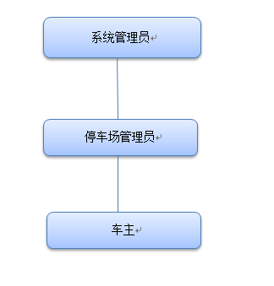

1.2.4用户相关业务
停车场管理员：
1.记录车的出入信息
2.查看停车历史记录
3.管理车主买车位的信息

系统管理员：
1.管理停车场的属性信息
2..管理停车场管理员信息

用户（安卓）：
查看停车位信息

1.3业务对象说明及术语定义
进库、进场：指车辆进入停车场。
出库、出场：指车辆驶离停车场。
车主：指拥有车辆、购买停车位的本小区业主，不是指外来临时停靠的司机。
车位类型：分固定车位和临时车位，固定车位指已经被业主购买的车位，临时车位指没有被业主购买，可供外来车辆临时停车的车位。

2任务概述

2.1 目标
具有操作简单、使用方便、功能先进等特点，停车场使用者可以在最短的时间进入或离开停车场，从而提高停车场的管理水平，取得更高的经济效益和良好的社会效益。它一方面以智能化设备和完善的管理软件来简化人的劳动，实现停车场车辆进入、场内监控以信息化管理；另一方面通过网络化管理实现能够在一个相对广阔的地域内（例如一个城市）了解多个停车场情况，附近停车场的空车位数。

2.2运行环境

2.2.1网络及硬件环境
一台联网的pc 和一个安卓手机

2.2.2支持软件环境
该系统为B/S三层结构，它的运行环境分客户端、应用服务器端和数据库服务器端三部分。
以下是系统的软件环境。
（1）客户端
操作系统：Windows7或更新版本。 浏览器：IE8以上，其它常见浏览器如FireFox。
（2）应用服务器端
操作系统：Windows7或更新版本。
应用服务器：Tomcat 7或更新版本。
数据库访问：JDBC。
（3）数据库服务器端
操作系统：Windows7或更新版本。 数据库系统：SQLServer 20008r2
(4) Android端
Android 4.4版本或以上

2.2.3其它要求
无

2.3条件与限制
要求用户具有简单的计算机使用知识，系统暂时无法提供收费管理功能

3功能需求

3.1总体功能需求
停车场管理系统主要有管理车辆进场出场功能、记录查询功能等。停车场车位划分为固定停车位和临时停车位。满足业主拥有固定停车位和周围散客停车的要求。给不同类型的用户赋予不同的权限管理停车场。主要能管理车辆进场入场、查询历史记录、查询当前停车信息（如空余车位量等）

3.2功能划分
根据系统的需求分析，将系统设计的功能分为三大模块：车辆进出管理模块、信息查询模块和系统管理模块。
停车场管理：车辆入场、车辆出场；
车辆进入停车场时，系统管理员记录车辆的车牌号码和自动获取系统时间作为进入时间。车辆离开停车场时，根据车辆车牌号码判断是否为固定车位车辆来决定是否收费。所有进出停车场的信息（包括车牌号、进入时间、离开时间）都记入一个进出记录表以备查询和统计使用。
信息查询：某时间段的出入场信息，当前在场信息，车辆历史停车记录。 系统的查询功能可以查询包括自由车位空闲数目、自由车位停车情况、固定车位使用情况、固定车位车主信息、自由车位使用率等多种信息。将自由车位空闲数目显示在停车场入口处，可以提示即将进入停车场的车主；如果自由车位已满，更可以给出指示，并不允许继续进行车辆进入自由车位停车场的操作。
信息维护：用户及停车位续费等；
查询模块包括自由车位空闲数目指示、固定车位停车情况查询、固定车位车主信息查询、自由车位停车情况查询，指定车辆进出记录查询、系统初始化功能。
系统管理：车位信息。
进出记录表中记录了包括固定车位车辆和自由车位车辆的所有进出信息，每车每次离开停车场时增加一条记录，非常方便日后查询和统计工作的需要。
停车场车位划分：
首先将停车场划分为固定车位和自由车位两部分。固定车位又可以称为专用车位或内部车位，它的特点是使用者固定，交费采用包月制或包年制，平时进出停车场时不再交费。对于固定车位的车辆，系统有着详细的信息记录，包括车辆信息和车主信息。自由车位又可以称为公用车位或公共车位，它的特点是使用者不固定，针对临时性散客服务，车辆每次出停车场时，根据停车时间和停车费率交纳停车费用。固定车位的车辆总是停放在自己的车位上，而不停放在自由车位上。不同类型停车场的固定车位和自由车位数目比例是不同的，，系统可以在系统管理功能里对这两类车位的数目进行设定和修改。
系统包含三类用户：系统管理员、停车场管理员和普通用户。
系统管理员能够对停车场和停车场管理员实现信息管理，包括开放对更多停车场的接口，管理各个停车场管理员等。
停车场管理员可以查看剩余停车位信息，查看以前的停车记录，对车辆的入库出库信息进行管理，以及对于车主购买停车位的信息管理，车主购买停车位的信息管理基本包括信息的增删改查。
普通用户能够通过手机端查看剩余车位信息。

3.3功能需求1描述
系统管理员能够对停车场和停车场管理员实现信息管理，包括开放对更多停车场的接口，管理各个停车场管理员等。

3.3.1用例描述
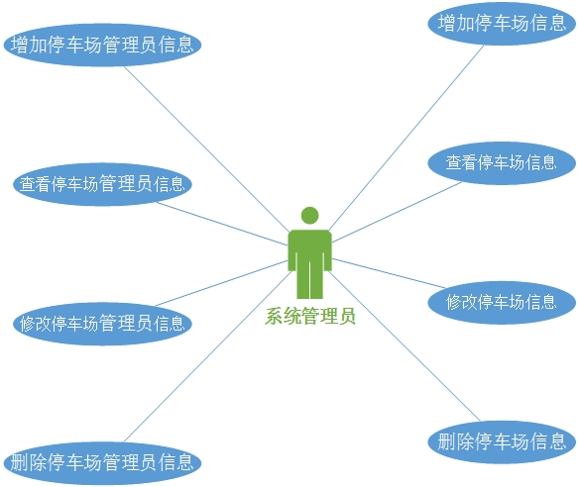

3.3.2数据概念结构图
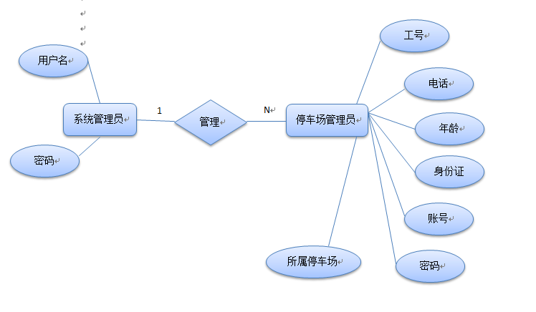

3.3.3 系统业务流程图
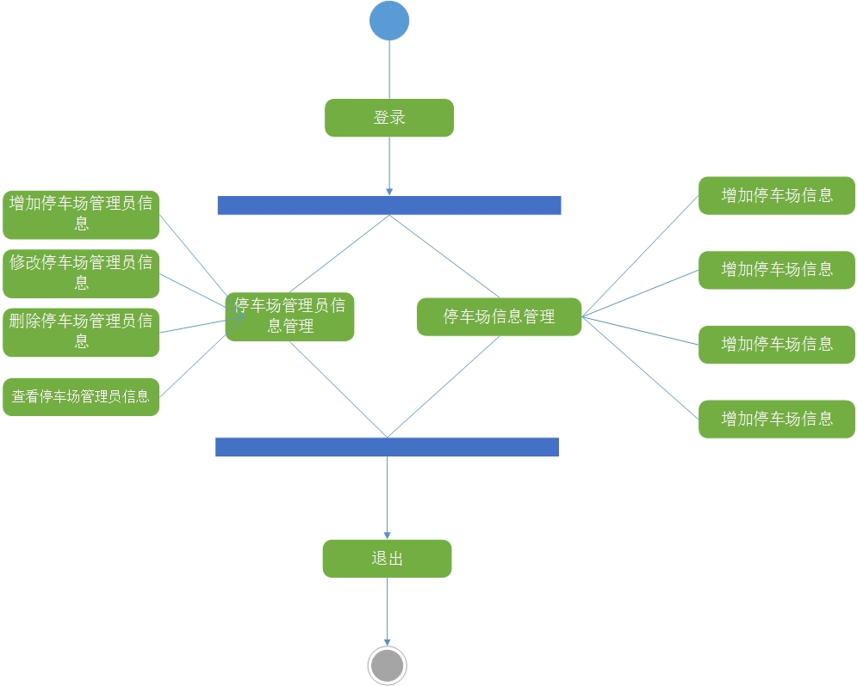

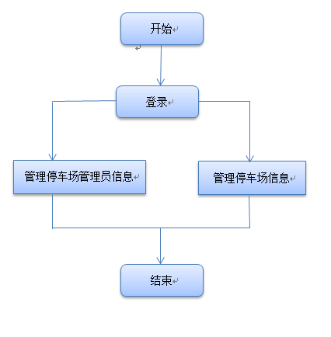

3.4功能需求2描述
停车场管理员由可以查看剩余停车位信息，查看以前的停车记录，对车辆的入库出库信息进行管理，以及对于车主购买停车位的信息管理，车主购买停车位的信息管理基本包括信息的增删改查。

3.4.1用例描述
停车场管理员用例图
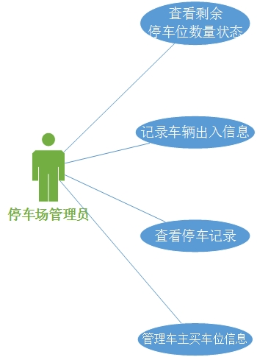

3.4.2数据概念结构图
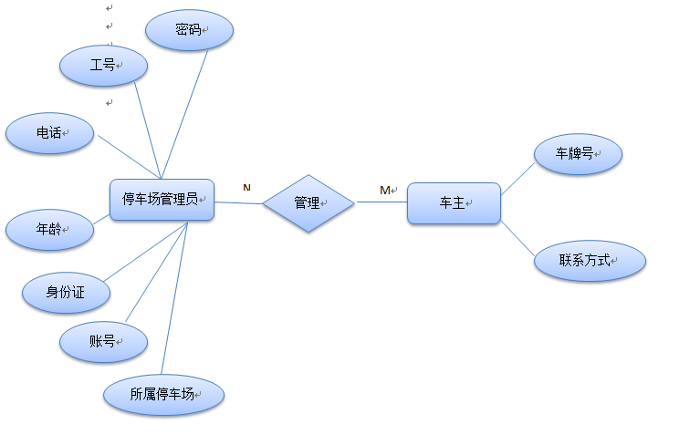

3.4.3 系统业务流程图
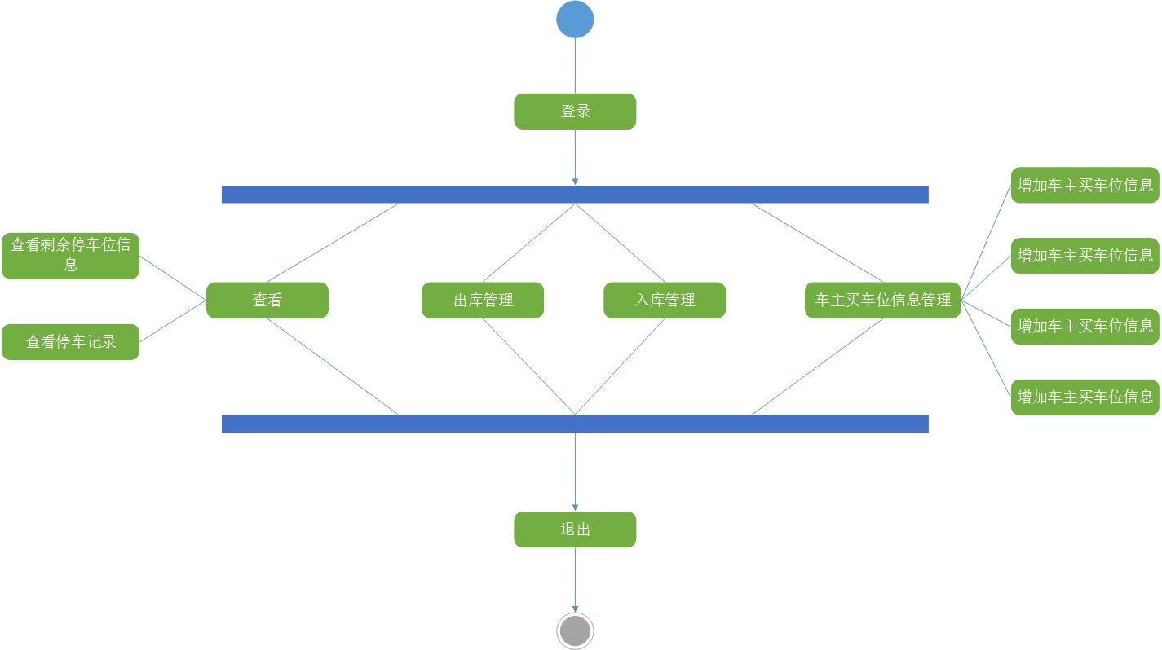
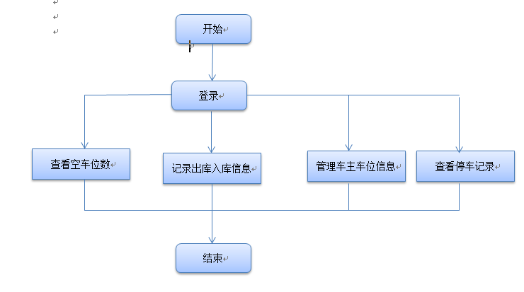

3.5功能需求3描述
普通用户的定位在于私家车主，只需要能够在手机上查看到指定的停车场有没有剩余的停车位信息即可。

3.5.1用例描述
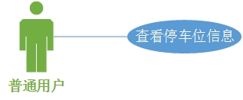

3.5.2数据概念结构图

3.5.3 系统业务流程图
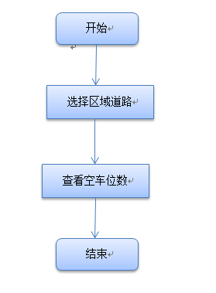

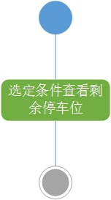

4性能需求

4.1数据精确度
数据 | 要求
车牌号 | 格式长度正确
离开、到达时间 | 精确到分钟
手机号 | 11位数
停车场地址 | 精确到道路的哪一号

4.2时间特性
对于进出入车辆的时间信息记录精确到秒 反应时间在1分钟内，以免压车

4.3适应性
对前面提到的运行环境要求不应存在困难要求，如遇到错误需要及时提示用户错误

5运行需求

5.1安全性
（1）权限控制
根据不同用户角色，设置相应权限，用户的重要操作都做相应的日志记录以备查看，没有权限的用户禁止使用系统。只有该停车场管理员能对该停车场进行操作。系统管理员才能新增停车场管理员和开放对其他停车场的接口。
（2）重要数据加密
本系统对一些重要的数据按一定的算法进行加密，如用户口令、重要参数等。

（3）数据备份
允许用户进行数据的备份和恢复，以弥补数据的破坏和丢失。
（4）记录日志
本系统应该能够记录系统运行时所发生的所有错误，包括本机错误和网络错误。这些错误记录便于查找错误的原因。日志同时记录用户的关键性操作信息。

5.2用户界面
（1）屏幕尺寸387mm*259mm
（2）手机端建议使用5.2寸或以上屏幕

5.3接口要求

5.3.1硬件接口
服务器端建议使用专用服务器
5.3.2软件接口
无特殊需求

5.3.3通信接口
http协议

5.4故障处理及恢复要求
系统应该具有防病毒能力、不间断工作能力。

5.5其他需求
无

6 需要澄清的问题
本系统暂时不提供收费功能

参考资料
金钟梁. 用户如何编写软件需求规格说明书[J]. 浙江金融, 1992(9):33-34.
甘早斌, 卢正鼎. 软件需求规格说明自动生成工具[J]. 小型微型计算机系统, 2004, 25(4):650-653.
高晓雷. SOZRSL软件需求规格说明语言及其求精[D]. 上海大学, 2003.
沈超杰. 南京网络化乘务派班系统需求分析说明书[J]. 工程技术:全文版, 2015(12):00267-00267.
徐晓玲. 乌鲁木齐城市照明生产管理软件需求分析说明书[C]// 2011中国道路照明论坛. 2011.

附录

